Vědecký ústav inovací a technologií
Ulice Alberta Einsteina 123/56
Praha 1
V Horšovském Týně, 20. března 2025
Věc: Představení nového vynálezu – Kololoď
Vážení vědci a odborníci,
obracím se na vás s nadšením, protože jsem vymyslela nový dopravní prostředek, který kombinuje cyklistiku a jízdu na lodi. Můj vynález se jmenuje Kololoď a umožňuje lidem cestovat nejen po souši, ale i po vodě – stačí šlapat do pedálů!
Kololoď funguje tak, že při jízdě po silnici se chová jako klasické kolo, ale jakmile se dostane na vodní plochu, spustí se plováky a speciální vodní šlapací mechanismus, který umožní plynulý pohyb po hladině. Tento vynález by mohl najít využití v rekreační dopravě, ekologickém cestování i záchranných akcích na vodě.
Ráda bych se s vámi podělila o další detaily svého vynálezu a případně s vámi spolupracovala na jeho vývoji. Pokud by vás Kololoď zaujala, budu ráda za možnost osobní konzultace nebo testování prototypu.
Děkuji za váš čas a těším se na vaši odpověď.
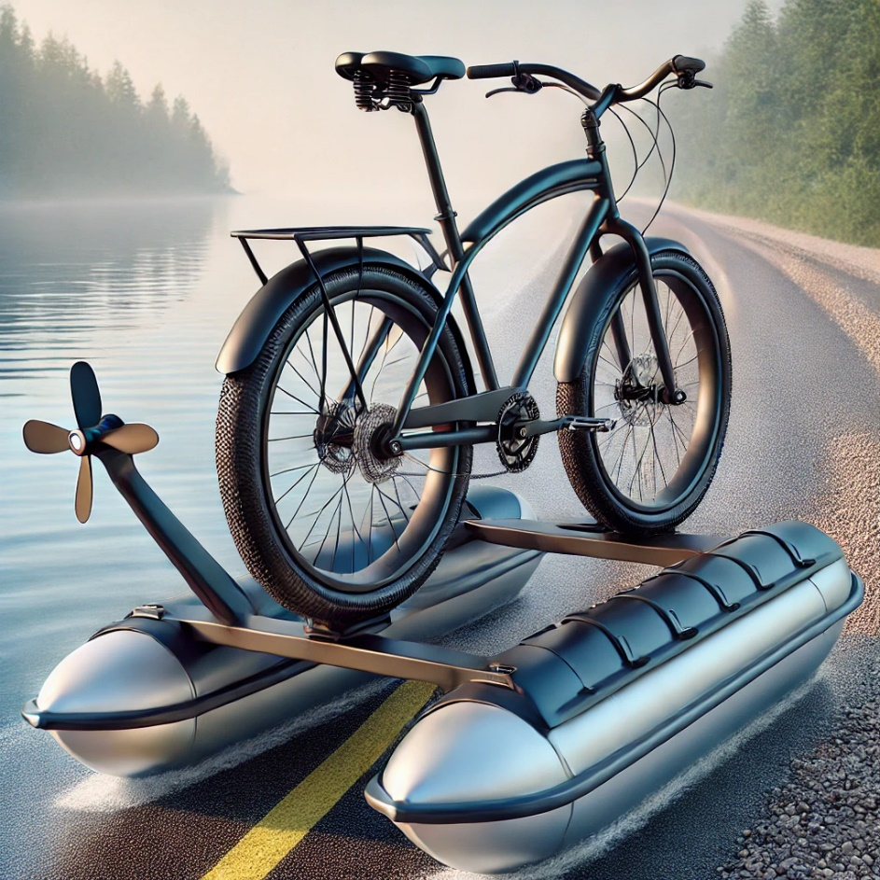
S pozdravem
Jarmila Nováková
U parku 26
Horšovský Týn

